태국 치앙마이에서 사역중인 원 탁 박정옥 선교사 선교소식 전합니다.

주 예수 이름으로 문안인사 드립니다.
평안하시지요? 선교사역에 매진할 수 있도록 항상 기도와 후원으로 동역해 주시는 모든 분들께 주의 이름으로 감사를 드립니다.

- 태국 소식
지금 태국은 여름의 길목에 들어서 38도39도를 오르내리고 있습니다. 저희가 사역중인 태국 치앙마이는 미세먼지 농도가 심하게 나타나고 있습니다. 세계에서 최고로 수치가 높은 지역으로 나오기도 합니다. 이시기에는 농사를 짓느라 산과 논두렁에 불을 지르다 보니 미세먼지 농도가 높아지고 있습니다. 어떤 날은 하늘에서 재가 내릴 때도 있을 정도로 심하기도 합니다. 태국정부에서는 강력하게 규제를 하고 있습니다. 불을 지르다 적발되면 벌금을 내게 했는데, 지금은 감옥까지 들어가는 경우도 있습니다. 더위와 미세먼지로 힘들어 하던 중 3월20일 저녁, 기다리고 기다리던 단비가 1시간 30분가량 내렸습니다. 가뭄을 해갈할 수 있는 수량은 아니였지만, 일시적으로나마 더위와 미세먼지 농도를 낮추는 데는 많은 도움이 되었습니다.

- 한국어 교육 소식
이번 2학기 한국어 교육은 지난해 10부터 올해 3월3일까지 진행했습니다.
학생들은 3월 8일부터 5월13일까지 방학에 들어갔습니다. 라인 단톡방을 통해서 한국어로 말하는 연습은 계속 유지가 되고 있습니다. 이번 학기에 성적 우수자들에게 장학금을 지급했습니다. 1등 끼야(고2), 2등 앙(중3), 3등 다(중2), 4등 따치(중3)에게 장학금을 주어 격려하는 시간이 있었습니다.

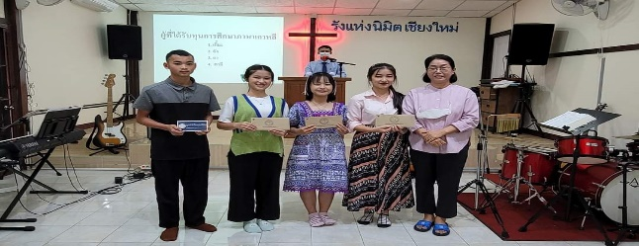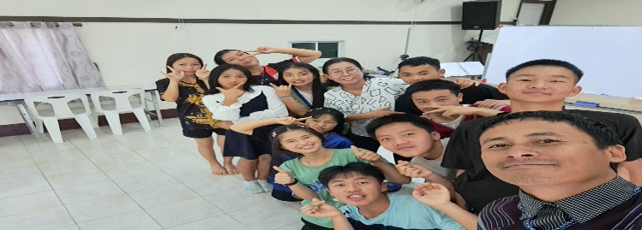
- 성경골든벨을 울려라
- 태국학생 대상
범위: 마태복음 일시: 2024년 3월 3일 주일 오후
2개월전 성경골든벨 광고를 하였습니다. 학생들은 매일 저녁 모여서 ‘성경골든벨을 울려라’를 준비하면서 마태복음을 읽고 기록 정리하면서 열심을 다하였습니다. 이번에는 4번째 참석하는 땜 학생도 있었습니다. 학생들에게 장학금을 주어 격려하였습니다. 말씀을 읽고, 깨닫고, 영적으로 성숙해지는 의미 있는 시간이기도 합니다. 1등 땜(고2), 2등 앙(중3), 3등 끼야(고2)입니다. 1등에게는 장학금과 태국어- 한국어 성경책과 선물 2등과 3등에게는 성적 장학금과 선물을 시상하였습니다.
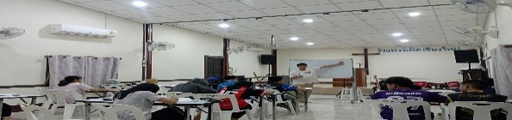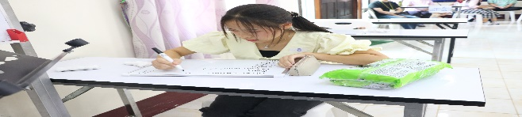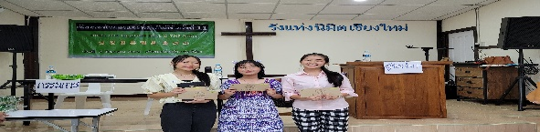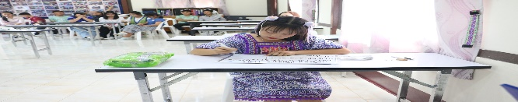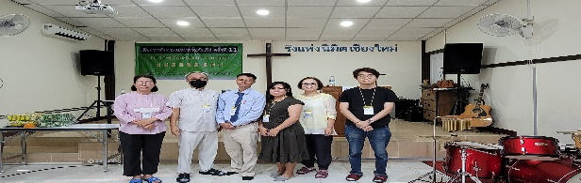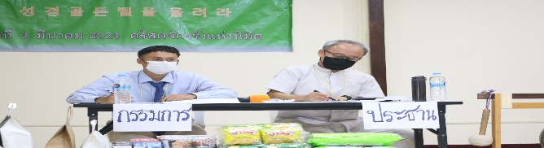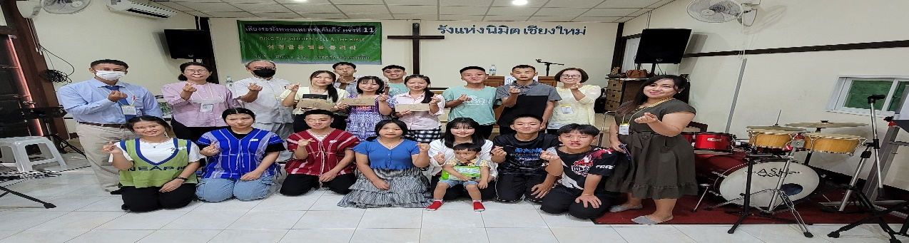
- 한국학생 대상
범위: 갈라디아서 일시: 2024년 3월 17일 주일 오후
2007년부터 시작된 제1회‘성경골든벨을 울려라’는 태국에 거주중인 한국인 기독학생들 중심으로 시작이 되었습니다. 2-3회때는 한국인과 태국인들이 함께 한국어와 태국어로 참여를 하였습니다. 4회부터는 태국인 대상으로 성경골든벨을 진행하다가 이번에 제12회 성경골든벨을 울려라는 한국인 대상으로 진행을 하게 되었습니다. 태국에 있는 한국인 선교사 자녀들과 기독교인 유학생들이 함께 참여하는 귀한 시간이었습니다. 성경골든벨을 울려라를 준비하면서 하나님의 말씀을 더욱 가까이 할 수 있는 시간이 되었습니다. 성적 우수자들에게 장학금과 상품을 주어 격려하였습니다. 1등 양세은(고2), 2등 박예동(중3), 3등 최세인(고2)입니다. 1등에게는 장학금과 태국어- 한국어 성경책과 상품, 2등에게는 장학금과 상품, 3등에게는 장학금과 상품 2-3위전에서 아쉽게 탈락한 4위에게는 경품을 주어 격려하였습니다.
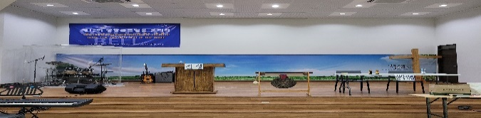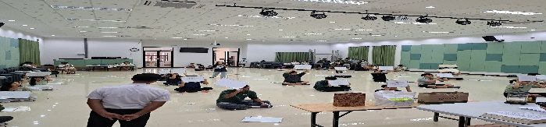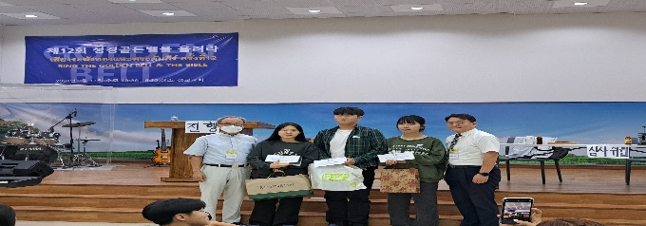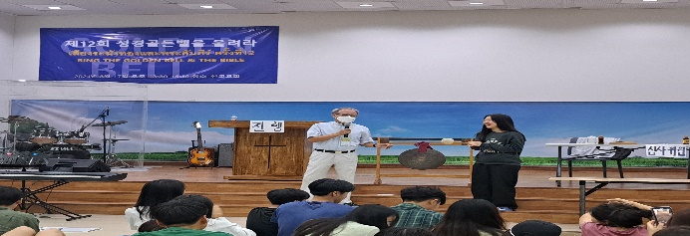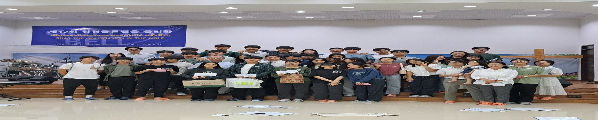
- 기도제목
- 가족들의 건강을 위해서 기도해 주세요.
- 학생들 믿음이 자라고 영적으로 성숙할 수 있도록 기도해주세요.
- 3월29일부터 9월27일까지 6개월간의 안식년을 국내에서 보내게 되었습니다. 안식년 기간동안 진행될 사역들을 위해서 기도해 주세요.
- 원 탁선교사 관절염 치료와 박정옥 선교사의 지속적인 폐치료와 회복을 위해 기도해 주세요.

2024년 3월 21일 태국 치앙마이에서 원 탁 박정옥 선교사 올림

